Bienvenue et merci pour ton engagement !
Dans ce document, tu trouveras toutes les indications pour participer, au degré de ton choix, aux actions de l’association et ainsi œuvrer pour une plus grande égalité des chances dans l’Aude !
Voici comment t’engager à nos côtés :
- Adhérer à l’association De l’Aude aux Grandes Ecoles
Les adhérents constituent le cœur d’une association : plus De l’Aude aux Grandes Écoles compte d’adhérents, plus elle a de poids et de capacité d’action : à titre d’exemple, nous ne pouvons être habilités à délivrer des bourses d’études qu’à partir d’un certain seuil d’adhérents, que nous avons pour objectif d’atteindre d’ici six mois. Le montant de l’adhésion est lui aussi directement reversé à l’association et sert en priorité à financer les bourses, mais aussi des frais de fonctionnement liés aux interventions en lycée (défraiement de transport pour les intervenants, impression d’affiches et de brochures…). Le montant de l’adhésion varie en fonction de la situation professionnelle de chacun. Ainsi, adhérer, c’est soutenir très concrètement nos actions pour l’égalité des chances.
Pour adhérer, il n’y a pas d’autre pré-requis que de vouloir soutenir l’association, et l’adhésion n’est assortie d’aucune autre obligation.
Pour adhérer, il suffit de te rendre sur la page suivante : https://www.helloasso.com/associations/des-territoires-aux-grandes-ecoles/adhesions/adhesion-don-a-une-des-associations-membre-des-territoires-aux-grandes-ecoles-1
Ce lien concernant toutes les associations de la fédération nationale, il faut sélectionner, pendant la deuxième étape, “De l’Aude aux Grandes Écoles" pour que le montant de la cotisation nous soit directement reversé.
- Partager ton parcours
Une grande force de l’association est de donner de la visibilité aux parcours de nos membres afin de donner des informations concrètes et incarnées aux lycéens qui hésitent souvent entre plusieurs voies. Pour effectuer ce partage, il suffit de répondre à ces trois critères :
● avoir adhéré au préalable
● avoir effectué au moins une partie de sa scolarité dans un lycée de l’Aude
● avoir suivi, pendant au moins un an, une filière sélective (prépa, CPGE ou CPI, école – en France ou à l’étranger -, IUT, doctorat, master, BTS… ou toute autre formation sélective)
Tu peux réaliser une, deux ou les trois contributions proposées (portrait, diapo-parcours, vidéo), à réaliser en suivant les indications ci-dessous. Elles seront ensuite publiées, avec ton accord, sur notre site Internet (https://delaudeauxgrandesecoles.fr/) puis relayées sur nos réseaux sociaux.
1… en réalisant ton portrait (photo et réponses à des questions)
Voici la démarche pour réaliser ton portrait :
- Personnalise la page 4 (ci-dessous) avec ton parcours et tes réponses. Des exemples de portraits dont disponibles aux pages 5-7.
- Envoie ce document au format Word (pas de PDF) accompagné d’une photo couleur de type portrait de bonne résolution à l’adresse suivante : luciecazesdage11@gmail.com
- Ta contribution sera publiée au plus vite sur notre site ! Des exemples de portraits publiés : https://delaudeauxgrandesecoles.fr/nos-membres/
2… en résumant ton parcours sur une frise chronologique (diapo-parcours)
Si tu souhaites rendre ton parcours lisible en un coup d’œil et apparaître dans notre banque de diapos-parcours (montrée notamment lors des interventions en lycée), représente ton parcours sur une diapositive de Powerpoint (voir exemples pages 8-9) et envoie-la à luciecazesdage11@gmail.com.
3... en réalisant une vidéo (5 à 10 minutes, réponses à des questions)
Si tu souhaites aller au-delà, tu peux nous faire parvenir une vidéo retraçant ton parcours. Ces vidéos sont souvent très appréciées des lycéens, car elles donnent une réalité encore plus concrète à l’orientation.
1. Filme-toi au format paysage, de préférence dans un lieu en rapport avec ton parcours (ville d’origine, ville où tu étudies, école…) et réponds en vidéo aux questions suivantes (tu peux faire des modifications pour les adapter au mieux à ton parcours), en faisant une courte vidéo par question (pour faciliter le montage !). Durée totale de la vidéo : entre 5 et 10 minutes :

Qui es-tu ? (prénom, âge et situation actuelle – et/ou dernier diplôme obtenu)
D’où viens-tu ?
Quelle filière sélective as-tu choisi ?
Où as-tu fait ta prépa ?
Où est-ce que ça t’a mené(e) ?
Tu peux présenter ton école (/université) ?
Quelles difficultés as-tu rencontrées ?
Qu’est-ce que ça a changé dans ta vie ?
Un conseil pour les lycéens ?
2. Envoie les vidéos (avec Google Drive, par exemple) à Céline (celinetailhadesdage11@gmail.com), qui se chargera du montage.
Si tu le souhaites, tu peux joindre au mail des liens utiles pour en savoir plus sur ton parcours (ex : lien vers le site de ton école), qui seront ajoutés en fin de vidéo.
Des exemples de vidéos : https://www.facebook.com/pg/delaudeauxgrandesecoles/videos/?ref=page_internal
- Rejoindre l’équipe
Si tu souhaites t’impliquer encore davantage, proposer tes idées, rechercher des partenariats, intervenir dans ton ancien lycée et participer aux décisions, tu peux rejoindre notre équipe de membres actifs, qui fonctionne avec un groupe Whatsapp. Pour être ajouté à ce groupe, envoie un mail à robinponsdage11@gmail.com en indiquant ton numéro de téléphone. A titre indicatif, nous organisons une réunion d’équipe une fois toutes les deux semaines environ, mais la présence reste sur la base du volontariat, aucune obligation d’être là à chaque séance !

--------------------------------------------------------------------------------------------------------------------------------------
Fiche-portrait à personnaliser et à envoyer, accompagnée d’une photo couleur de type portrait de bonne résolution, à luciecazesdage11@gmail.com :
Questions préliminaires :
- Nous autorises-tu à publier ton portrait sur notre site Internet et à envoyer des liens vers celui-ci depuis nos réseaux sociaux ? Oui/Non
- Souhaites-tu pouvoir être contacté(e) par mail (par le biais d’un formulaire de contact, en gardant donc confidentielle ton adresse mail) depuis notre site Internet ? Oui/Non
- Si oui, à quelle adresse mail souhaites-tu être contacté(e) ? ………………………………………….
- A l’avenir, serais-tu éventuellement intéressé(e) pour parrainer un jeune étudiant dans le même domaine que toi ? Oui/Non/Je ne sais pas encore
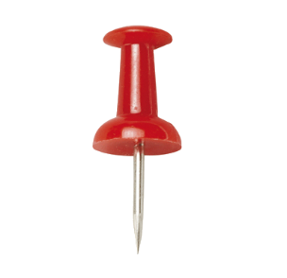

Bac L - Lycée Docteur Lacroix, Narbonne (2014)
Prépa A/L – Lycée Joffre, Montpellier (2014-2016)
ENS (Paris) (2016-2020)
Agrégation d’histoire (2019)
Doctorat en histoire romaine (2020-)
à l’université Paris 1 Panthéon-Sorbonne

Ton parcours en quelques étapes ?
…
Pourquoi avoir rejoint De l’Aude aux Grandes Ecoles ?
…
Un mot sur ton territoire ?
…
Si tu devais dire un mot aux lycéens ?
…

Quelques exemples de portraits :
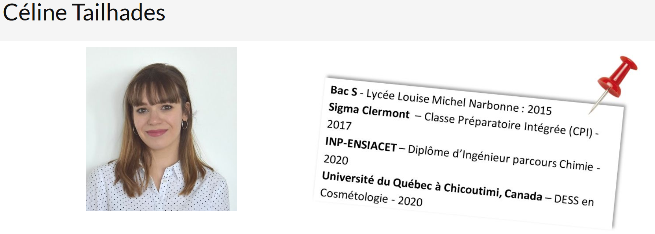

Ton parcours en quelques étapes ?
Après avoir obtenu un Bac S, j’avais envie de m’orienter vers des études d’Ingénieur Chimiste pour travailler dans l’Industrie Cosmétique. Ainsi, j’ai tout d’abord réalisé une Classe Préparatoire Intégrée (CPI) avec la Fédération Gay Lussac à Clermont-Ferrand, ce qui m’a permis d’intégrer l’INP-ENSIACET à Toulouse, parcours Chimie, sans concours. Pour ma dernière année d’école, année de spécialisation, je suis partie au Canada pour réaliser un DESS en Cosmétologie. Au cours de ma formation, j’ai pu réaliser un stage dans l’Industrie Pharmaceutique chez EVOTEC à Toulouse, un stage en R&D Parfumerie chez IFF en Espagne, et dernièrement un stage dans l’Industrie Cosmétique chez L’Oréal R&I en Formulation.

Pourquoi avoir rejoint De l'Aude aux Grandes Écoles ?
Durant mon parcours, j’ai pu bénéficier de l’aide et conseils de personnes ayant suivi le parcours professionnel de mes rêves. Cependant, ce n’était pas facile d’avoir ces contacts et j’aurai beaucoup aimé en tant que lycéenne avoir des témoignages d’anciens élèves. Aujourd’hui, j’ai envie à mon tour de pouvoir aider en partageant mon expérience. C’est pour cette raison, que je souhaite aider les lycéens pour qu’ils puissent faire le choix d’étude le plus adapté à leurs envies.

Un mot sur ton territoire ?
Je suis très fière d’être originaire de l’Aude, et je suis consciente de la chance que j’ai eu de grandir dans ce beau territoire ensoleillé. J’adore revenir chez mes parents à Narbonne pour en profiter.

Si tu devais dire un mot aux lycéens ?
Croyez en vos objectifs, croyez en vous, vous allez y arriver ! N’écoutez pas les personnes qui pensent que vous n’y arriverez pas, restez positifs et prouvez-leur que vous en êtes capable !

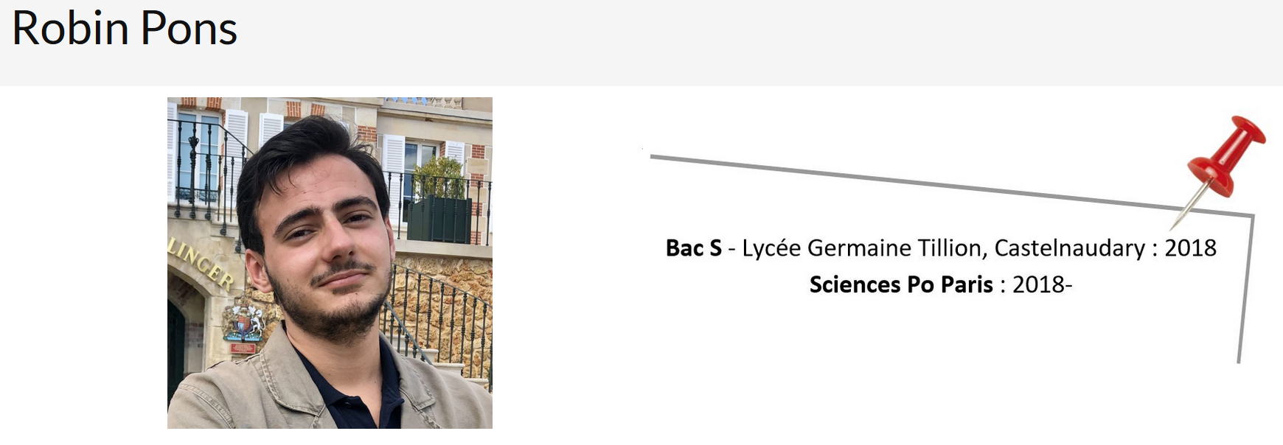

Ton parcours en quelques étapes ?
Je suis né et j’ai toujours vécu à Castelnaudary, j’y ai passé mon Bac S, au lycée Germaine Tillion en 2018. Une chance que j’ai eue a été de suivre le cursus chant choral de la maîtrise du collège Blaise d’Auriol et du lycée Germaine Tillion de la 6ème à la terminale, j’y ai appris beaucoup de choses dont une certaine rigueur et un sens du collectif. Au moment de formuler mes vœux d’orientation, j’ai demandé des parcours très différents dont Sciences Po Paris, sur les conseils d’un de mes professeurs de mathématiques. J’y ai été reçu et j’y poursuis mes études.
Pourquoi avoir rejoint De l'Aude aux Grandes Écoles ?
J’ai rejoint l’association parce que j’aurais aimé qu’elle existe quand j’étais encore au lycée. L’opportunité de rencontrer des étudiants qui partent du même endroit, avec leurs retours d’expériences est importante. C’est un plaisir aujourd’hui de présider cette association et de partir à la rencontre des jeunes de l’Aude pour les informer et les soutenir. L’objectif, c’est de faire en sorte que le bon niveau des Audois se reflète dans le renforcement de leur présence dans le supérieur.
Un mot sur ton territoire ?
L’Aude, c’est merveilleux ! Le climat y est agréable, le patrimoine très riche, et les vignes nombreuses. En somme, ensoleillé et à porté de tout, mer comme montagne, c’est superbe.
Si tu devais dire un mot aux lycéens ?
J’ai gardé comme un cadeau ce mot de René Char pour me guider : « Impose ta chance, serre ton bonheur et va vers ton risque. À te regarder, ils s’habitueront. ». Soyez courageux et tentez votre chance, il n’y a rien d’assez définitif dans les études supérieures pour en avoir peur.

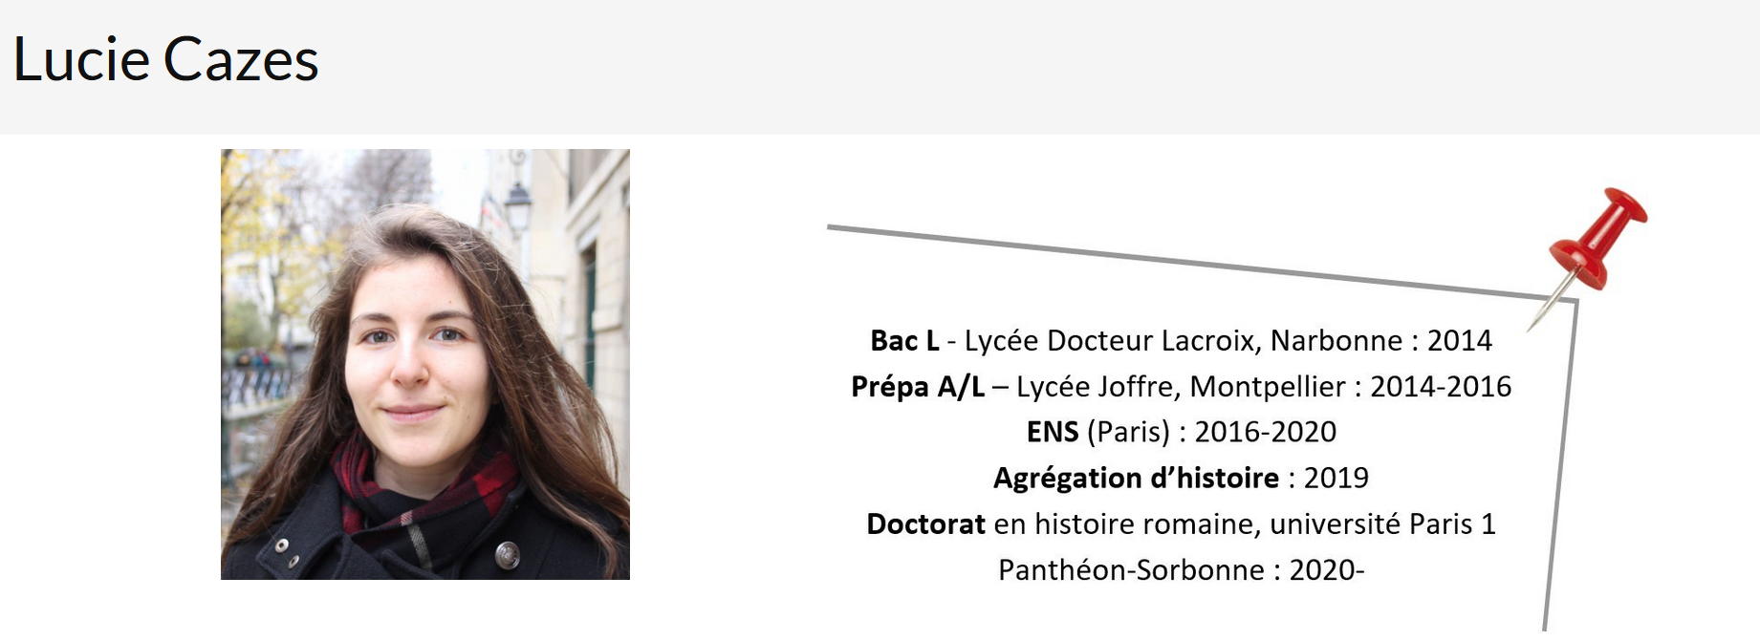
Ton parcours en quelques étapes ?
Après un bac L au lycée Lacroix à Narbonne, j’ai fait deux ans de prépa littéraire au lycée Joffre à Montpellier, mon premier vœu. A l’issue des deux ans, j’ai intégré sur concours l’Ecole Normale Supérieure (ENS) de la rue d’Ulm. J’y ai effectué ma scolarité de quatre ans en tant qu’élève fonctionnaire-stagiaire (rémunéré par l’Etat) en menant en parallèle un cursus universitaire en histoire à l’université Paris 1 Panthéon-Sorbonne. En 2019, j’ai obtenu l’agrégation d’histoire. A l’heure actuelle, je suis en première année de thèse en histoire romaine et j’enseigne dans cette même université.
Pourquoi avoir rejoint De l'Aude aux Grandes Écoles ?
Les problématiques de l’association me touchent personnellement car j’ai appris l’existence des classes préparatoires par hasard et c’est le fait de réussir le concours final qui m’a amenée à vivre à Paris, expérience dans laquelle je ne m’étais jamais projetée et qui s’est avérée très enrichissante. Je suis convaincue qu’une plus grande information doit être faite dans l’Aude autour de l’existence des filières sélectives et qu’un dialogue doit être mis en place entre ceux qui sont partis au-delà de la région pour leur poursuite d’études et ceux qui hésitent à le faire, pour leur montrer que cette possibilité existe et que les difficultés ne sont pas insurmontables.
Un mot sur ton territoire ?
Je suis née et ai vécu à Narbonne jusqu’à mes 17 ans, je suis extrêmement attachée à cette ville et à ses alentours, où le vent est particulièrement présent mais la qualité de vie, excellente. C’est une ville de taille moyenne plutôt tournée vers l’axe littoral, qui jouit d’un patrimoine très riche et d’un grand potentiel de développement. C’est à partir du moment que j’en suis partie que j’ai pris conscience de ses nombreuses qualités.
Si tu devais dire un mot aux lycéens ?
Ne vous censurez pas dans vos ambitions, n’ayez pas peur de partir étudier au-delà de votre ville ou de votre région d’origine et de candidater à des filières dites d’excellence, des expériences incroyables vous attendent !
Exemples de diapo-parcours :
Parcours de Jean-Baptiste :
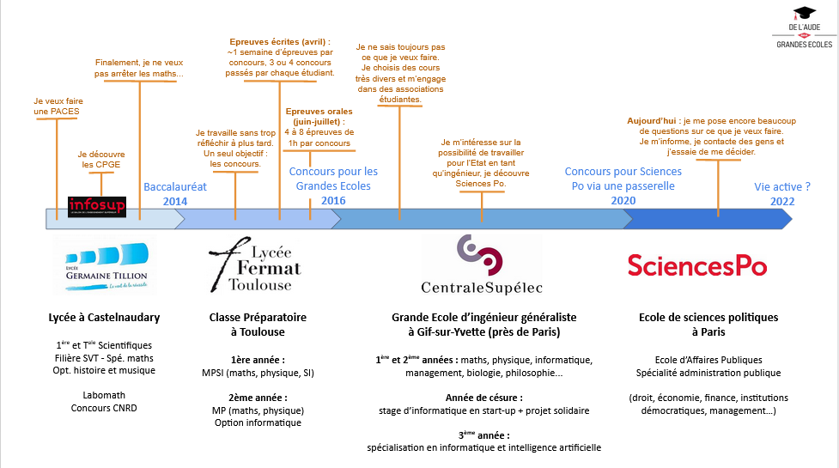
Parcours de Céline :
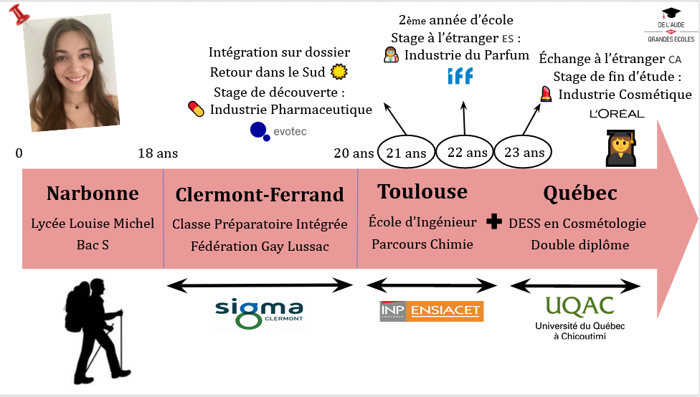

Parcours de Lucie :
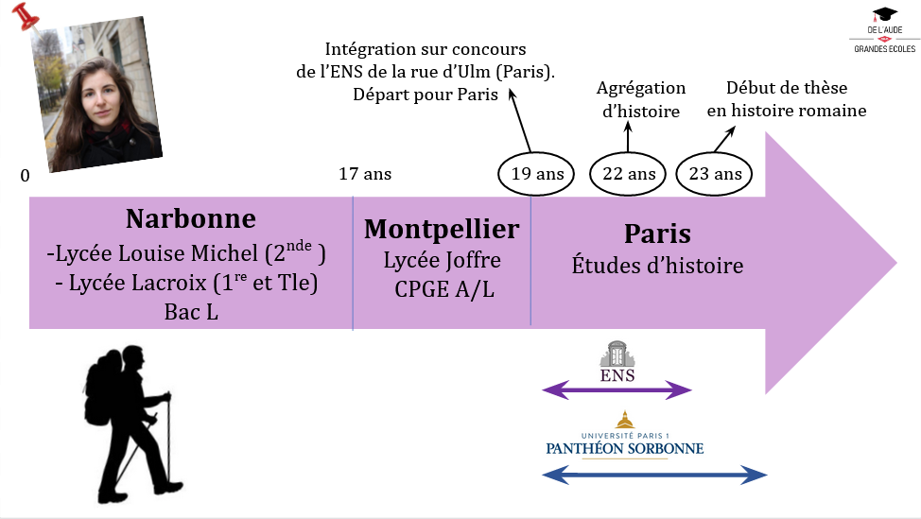
Parcours de Robin :
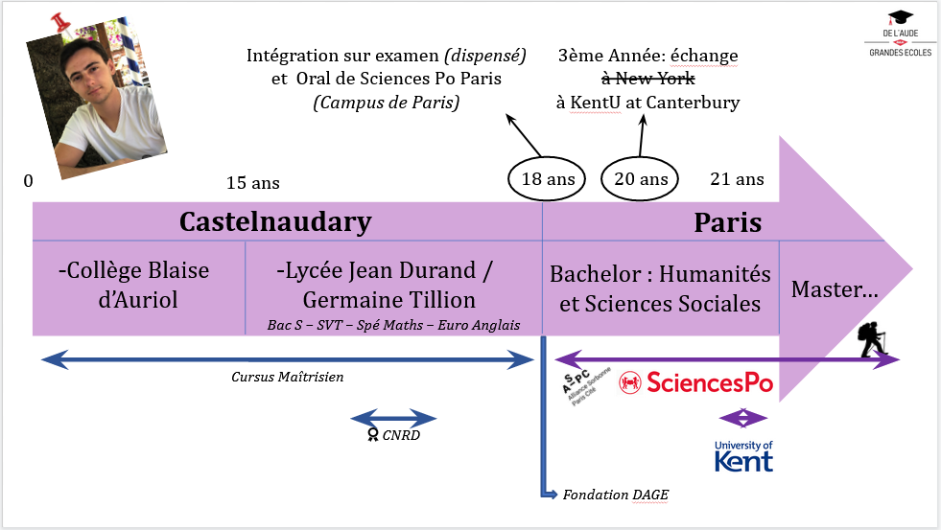

Merci pour ta contribution !
Le bureau de l’association De l’Aude aux Grandes Ecoles.
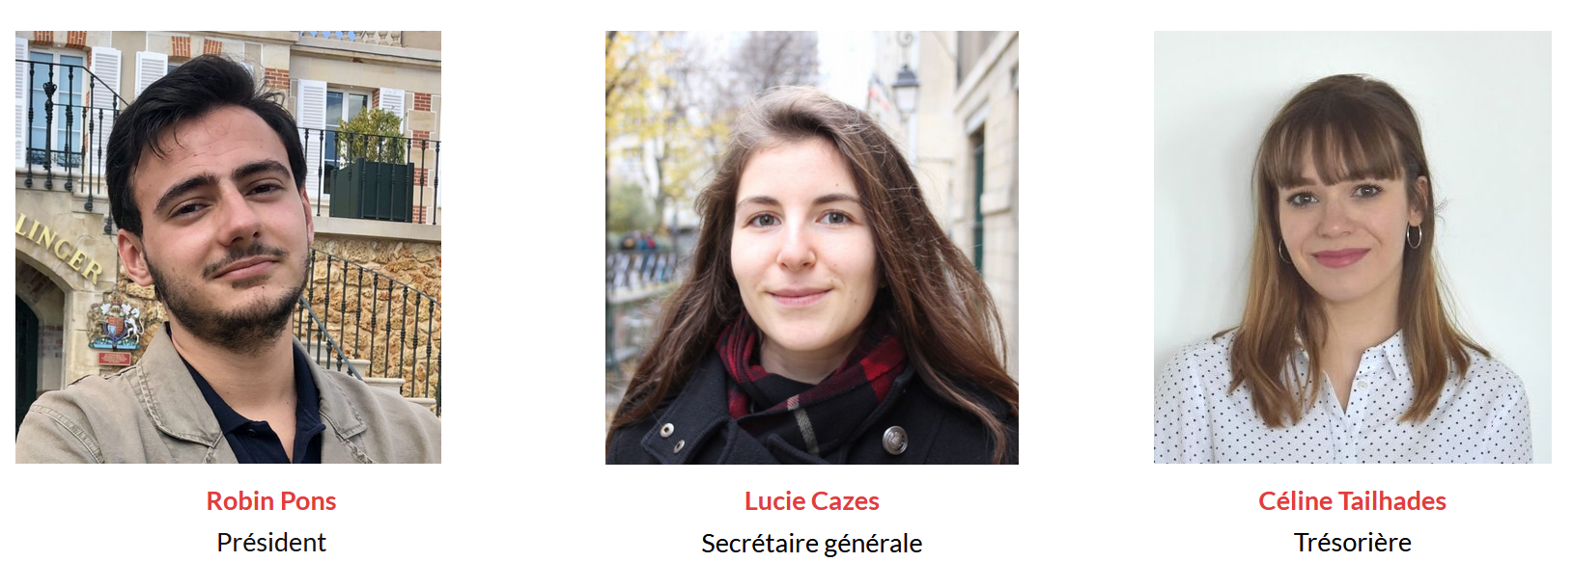

Pour nous contacter :
aude@dtge.org

Tu peux également nous retrouver sur :
Notre site internet : https://delaudeauxgrandesecoles.fr/
Facebook : https://www.facebook.com/delaudeauxgrandesecoles/
Twitter : https://twitter.com/dtge_aude (@dtge_aude)
Instagram : https://www.instagram.com/dtge_aude/?igshid=1edjrsbcchzsd
LinkedIn : https://www.linkedin.com/company/de-l-aude-aux-grandes-ecoles

